

南砺市立井波中学校

第２学年だより

３月号　NO.12



～修学旅行に向けて～

１月より修学旅行の事前学習を行っています。修学旅行実行委員会が発足し、目標やきまりなどの案をまとめました。現在は班ごとに京都市内の見どころを調べ、京都市内班別学習のコースを作成しています。

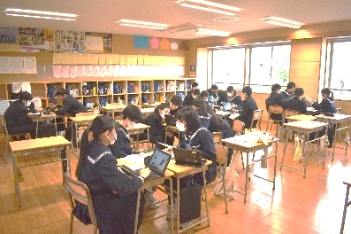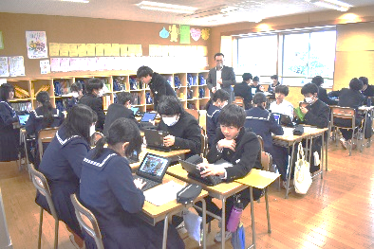

修学旅行実行委員会

実行委員長

副実行委員長

実行委員

３月の行事予定

|  |  |  |  |  |  |  |
| --- | --- | --- | --- | --- | --- | --- |
| **日** | **月** | **火** | **水** | **木** | **金** | **土** |
|  |  |  |  |  | **１** | **２** |
|  |  |  |  |  |  |  |
| **３** | **４** | **５** | **６** | **７** | **８** | **９** |
|  | 15:10下校 |  | ※SSW13:30～16:30  ※SC10:00～16:45  (どちらも最終) | 県立高校一般入試(～8)  1,2年漢字大会 |  |  |
| **10** | **11** | **12** | **13** | **14** | **15** | **16** |
|  | 15:10下校 | 予餞会 | 同窓会入会式 | 卒業証書授与式  12:40下校  給食なし | 県立高校合格発表  13:55下校 |  |
| **17** | **18** | **19** | **20** | **21** | **22** | **23** |
|  | 15:10下校 | 15:00下校 | 春分の日 | 給食終了  15:00下校 | 修了式  11:40下校  給食なし | 春休み(～4/3) |
| **24** | **25** | **26** | **27** | **28** | **29** | **30** |
|  |  |  | 離任式 |  |  |  |
| **31** |  |  |  |  |  |  |
|  |  |  |  |  |  |  |

**４月の主な予定**

５日(金)入学式

１３日(土)創校記念式・学習参観・育友会総会等

１８日(木)全国学力・学習状況調査(３年)

４日(木)始業式

１０日(水)中教研学力調査(～11)

１５日(月)振替休業日